附件1：大学生课外阳光健康跑跑区及打卡点示意图

校园健康跑共分为3个跑区，11个打卡点：

1.A区田径场跑区：A区田径场1号、2号打卡点（蓝标）。

2.校园环道跑区：学生公寓9栋路口、图书馆路口、室外篮球场路口、杏林东路仁心路口、学术中心路口、游泳馆路口、仁心路百草路口（红标）。

3.B区田径场（暂未开放）：B区田径场1号、2号打卡点（黄标）

图1：A区打卡点

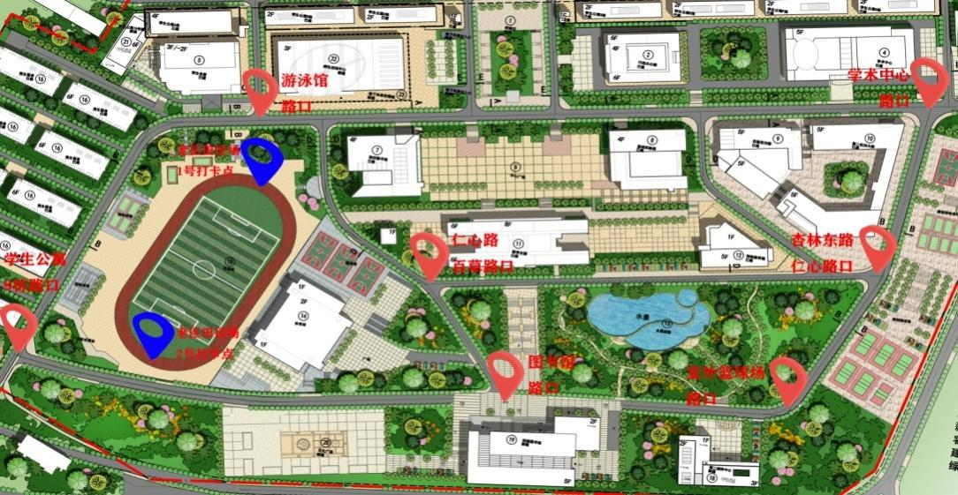

图2：B区打卡点

